Разделённая разность – обобщение понятия производной для дискретного набора точек.

Разделенная разность нулевого порядка в точке x – f(x). k-го порядка – рекурсивно.

Аппроксимация функции – нахождение такой функции, которая была бы близка к заданной.

Задача аппроксимации – данную функцию f(x) приближенно заменить (аппроксимировать) некоторой функцией g(x), значения которой в заданной области мало отличались от опытных данных.

Аппроксимация имеет смысл когда:

* Функция задана таблично и нам нужно её аналитический вид
* Когда ф-я задана аналитически, но очень сложна для использования. Чаще всего используются п о л и н о м ы (многочлены), которые легко складывать,

умножать , делить, дифференцировать и интегрировать:

В зависимости от задачи есть два способа получения аналитической ф-и

* С помощью построение интерполяционного многочлена n-й степени который проходит через все точки заданных изначально данных
* С помощью построения аппроксимирующего многочлена n-й стпени, который проходит в ближайшей близости от исходных точек.

Основная задача аппроксимации – построение эмпирической формулы, для которой f(xi) ≈ g(xi)

Основная задача интерполяции – нахождение значения функции в тех точках внутри интервала, где она не задана, т.е. для промежуточных аргументов.

Интерполяция Ньютона

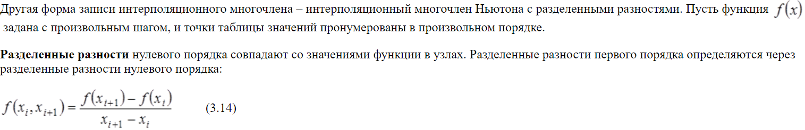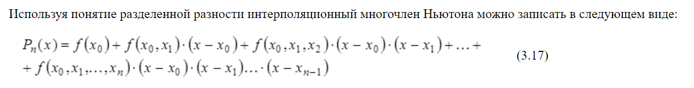

Интерполяция Лагранжа

Интерполяция сплайнами - В отличие от полиномиальной интерполяции, когда вся аппроксимируемая зависимость описывается одним полиномом, при сплайновой интерполяции на каждом интервале  строится отдельный полином третьей степени со своими коэффициентами.